20‘000 Kabel unter dem Meer
Weltweite Kommunikation mit Glasfasern

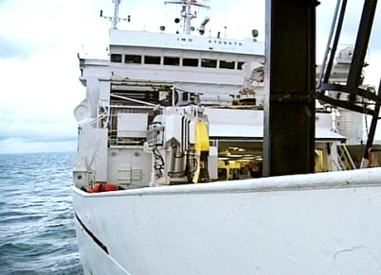 |  | - Wie heisst das Kabelschiff, das nach einem französischen Elektroingenieur (geboren 1857) benannt ist?  - Welches Ereignis war für den Dichter Stefan Zweig eine «Sternstunde der Menschheit»?  - Welche Aufgabe haben die bei Seekabeln in regelmässigen Abständen eingebauten Repeater?  - Wie heisst der Mitarbeiter der Deutschen Telekom mit der Bezeichnung «Systemtechniker für internationale Seekabelsysteme»?  - In welchem deutschen Institut wird an der Technik für Video-konferenzen der nächsten Generation mit dreidimensionaler Bilddarstellung geforscht?  - Was hat die Seemaus mit der Glasfasertechnik zu tun?  - Was bedeutet Spleissen eines Seekabels?  - In welchem Gewässer wird die Fehlerstelle 33 A geortet?  - Was versteht man unter einem «beachment hole»?  - Wie testen die Spezialisten, ob die Reparatur eines Seekabels wirklich erfolgreich war?  - Welche Dienste des Internets nutzt du regelmässig?  - Wie siehst du die Zukunft des Internets?
